2.4 让声音为人类服务--2026-2027学年物理沪粤版八年级上册精品教学设计
课题 | 2.4 让声音为人类服务 | 课型 | 新授课
年级 | 八年级 | 学科 | 物理
教材版本 | 沪粤版（八年级上册） | 课时 | 1课时
教学方法 | 情境教学法、讲授法、讨论法 | 教学用具 | 多媒体课件、音响设备、图片资料

一、核心素养目标
物理观念
知道超声和次声的定义，了解人能听到声音的频率范围。
了解声音可以传递信息，也可以传递能量。
知道噪声的定义（物理学角度和环境保护角度），了解噪声的来源和危害。
掌握控制噪声的三种途径：消声、吸声、隔声。
科学思维
通过对比乐音和噪声的波形图，培养观察比较和归纳概括的思维能力。
通过分析超声应用的原理（方向性好、穿透力强、破碎能力强），培养逻辑推理和分类归纳能力。
通过噪声控制方法的分析，理解从声源处、传播过程中、人耳处三个环节控制噪声的科学思路。
科学探究
通过对超声和次声在生活、科技中应用的探究，体会科学知识服务于社会的价值。
通过小组讨论噪声来源和分类，培养合作探究和分类整理信息的能力。
通过联系生活实际分析噪声控制方法，培养理论联系实际的能力。
通过双耳效应的体验活动，感受科学探究的过程和方法。
科学态度与责任
了解声音在建筑、音乐、医疗、军事等领域的广泛应用，感受物理与生活的紧密联系。
认识噪声污染的危害，增强环境保护意识和社会责任感。
了解次声波的危害，树立安全意识和科学伦理观念。
二、教学重难点
教学重点
1. 超声和次声的定义及其在生活、科技中的应用。
2. 噪声的定义（物理学角度和环境保护角度）及噪声的来源与危害。
3. 控制噪声的三种途径：消声（声源处）、吸声（传播过程中）、隔声（人耳处）。
教学难点
1. 理解超声方向性好、穿透力强、破碎能力强三种特性的应用原理。
2. 从环境保护角度理解噪声的定义，区分乐音和噪声的相对性。
3. 能根据具体情境准确判断噪声控制方法属于哪种途径。
三、教学过程
（一）情境导入（3分钟）
【环节1】情境引入：大礼堂的蜂窝状墙壁
【教师活动】同学们，请看大屏幕上的这几幅图片。这是一些大礼堂、音乐厅内部的照片。请大家仔细观察，这些建筑的墙壁有什么特别之处？
【学生活动】（学生观察图片后回答）墙壁不是光滑的，而是凹凸不平的，像蜂窝一样。
【教师活动】观察得很仔细！确实，很多大礼堂、音乐厅的墙壁都会做成凹凸不平的蜂窝状。那么，大家想一想，为什么要把墙壁做成这样呢？光滑的墙壁不是更美观吗？请同学们前后桌四人一组，讨论一下。
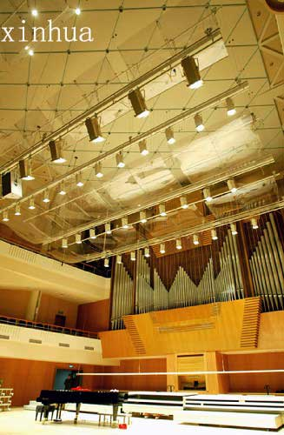
图1 大礼堂凹凸不平的蜂窝状墙壁
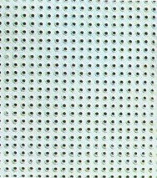
图2 音乐厅内部的声学设计
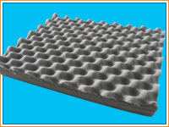
图3 蜂窝状吸声结构特写
【学生活动】（学生分组讨论后回答）可能是为了吸音，防止声音反射产生回声。也可能是为了让声音更清晰。
【教师活动】非常好！大家的猜测很有道理。这种凹凸不平的蜂窝状结构，确实是为了吸收声音，减少回声，让听众能够更清晰地听到舞台上的声音。这其实是声音知识在建筑中的应用。那么，声音还有哪些为人类服务的应用呢？今天我们就来学习第一章第四节——让声音为人类服务。
【设计意图】通过大礼堂蜂窝状墙壁这一真实情境引发学生的认知冲突，激发学生探究声音应用的兴趣，为后续学习做好铺垫。
【过渡语】声音不仅是一种物理现象，更是一种宝贵的资源。从古至今，人类一直在研究和利用声音，让声音在各个领域为人类服务。首先，让我们走进声音与音乐的世界，看看声音如何成为人类心灵的语言。
（二）环节一：声音与音乐（5分钟）
【环节2】音乐中声音的运用
【教师活动】同学们，你们喜欢听音乐吗？音乐为什么能打动人心？请大家先自己想一想，然后和同桌交流。
【学生活动】（学生思考后回答）音乐有不同的旋律，有的高亢，有的低沉，有的欢快，有的忧伤。不同的音乐能表达不同的情感。
【教师活动】说得很好！音乐，是人类心灵的语言。音乐家们运用不同的音调、响度，配上伴音、和声等，组成不同的旋律。高亢雄壮的旋律让人振奋，低沉抒情的旋律让人沉静，轻快流畅的旋律让人愉悦，婉转缠绵的旋律让人感动。音乐能呼唤人的心灵，升华人的情感，激励人的斗志，淋漓尽致地把人的内心世界表达出来。
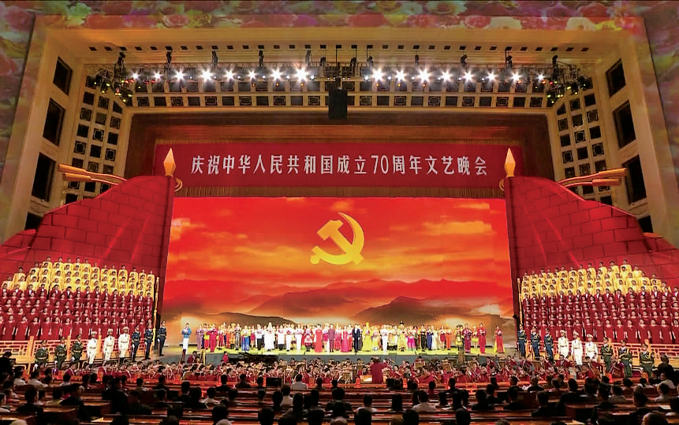
图4 音乐表演中的声音艺术
【知识点】音乐家运用声音的音调、响度和音色等特性，通过不同的旋律、节奏、和声等，创作出丰富多彩的音乐作品，表达人类丰富的情感。这是声音在艺术领域的重要应用。
【环节3】计算机数字合成音乐
【教师活动】随着科技的发展，对声音的研究也推动了音乐的进步。现在，利用计算机技术进行音乐的数字合成，已经能够逼真地模仿出各种声音，甚至能创造出自然界不存在的声音效果。大家有没有在电影或游戏中听到过这种合成的声音？
【学生活动】（学生积极回答）科幻电影里有很多合成的声音！电子游戏里的音效也是！还有电子音乐！
【教师活动】没错！计算机数字合成技术极大地丰富了音乐的表现力，更好地满足了人们的文化艺术需求。从古代乐器到现代电子音乐，声音与音乐的结合展现了人类对声音规律认识的不断深化。
【设计意图】以音乐为切入点，让学生感受声音在艺术中的魅力，激发学习兴趣，同时为后面学习声音与建筑、超声次声等内容做铺垫。
【过渡语】声音不仅在音乐中大放异彩，在建筑领域同样有着精彩的应用。同学们知道吗？我国古代的一些建筑中，就巧妙地运用了声音的知识。让我们一起来探索声音与建筑的奥秘。
（三）环节二：声音与建筑（8分钟）
【环节4】古代建筑中的声学智慧
【教师活动】知道了声音的产生、传播和它的一些特性后，人们就可以有目的地利用声音，让声音为人类服务。我国不少古建筑就巧妙地利用了声学知识。请大家看大屏幕，这是北京天坛的回音壁和三音石。有同学去过吗？能给大家介绍一下吗？
【学生活动】（去过天坛的学生分享）回音壁是一个圆形的围墙，站在墙的一端小声说话，另一端的人能清楚地听到，声音好像在沿着墙壁传播。三音石是站在一块石头上拍手，能听到三次回声。
【教师活动】非常精彩的分享！回音壁利用了声音的反射原理，声音沿着圆形墙壁不断反射，所以能传得很远。三音石也是利用了声音反射，回声从不同距离的墙面反射回来，形成了三次清脆的回声。这些古建筑充分体现了我国古代劳动人民的智慧。
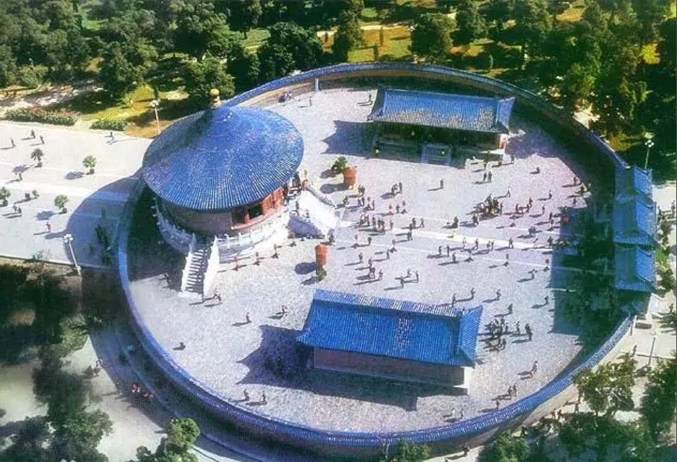
图5 天坛回音壁
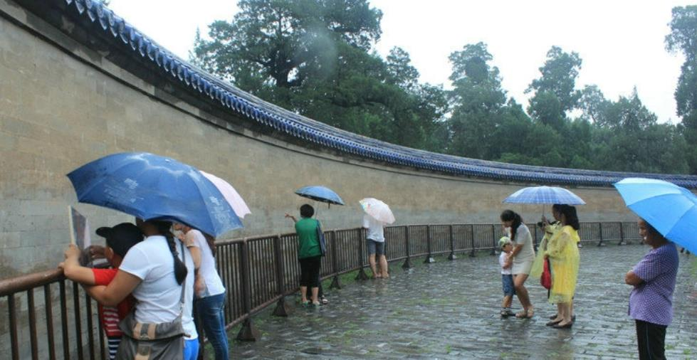
图6 天坛三音石
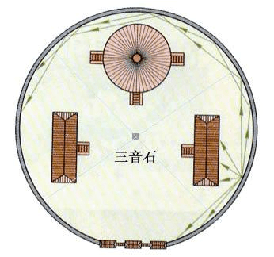
图7 古代建筑声学设计
【环节5】现代建筑中的声学设计
【教师活动】现代建筑中，一些音乐大厅、礼堂，对声学的要求都很高。大家想一想，如果我们在一个很大的礼堂里听讲座，怎样才能让声音更清晰呢？
【学生活动】（学生讨论后回答）需要采用吸声材料，就像刚才看到的蜂窝状墙壁。还可以设置反射板，让声音均匀地传播到观众席的每个位置。还可以用音响设备。
【教师活动】分析得很到位！现代建筑声学设计中，需要采用不同的吸声材料来控制混响时间，还需要设置不同方向的反射板，保证声音均匀覆盖整个观众区域。有些建筑还采用了弧形顶棚和特殊墙面设计，都是为了获得最佳的声学效果。
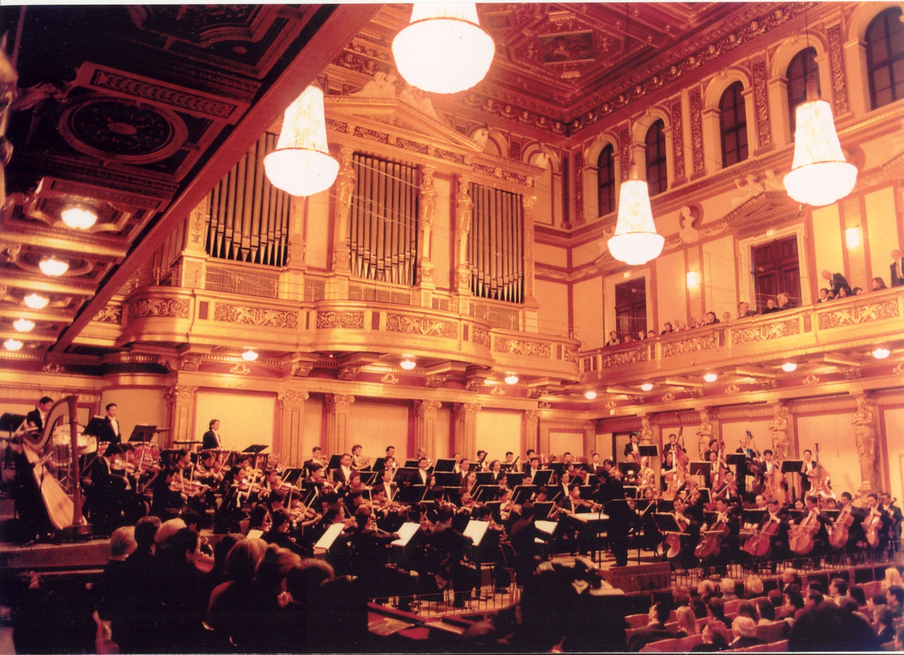
图8 现代音乐厅的声学设计
图9 吸声材料在建筑中的应用
图10 反射板设计示意
【知识点】声音在建筑中的应用：古代建筑利用声音反射原理（回音壁、三音石）；现代建筑利用吸声材料和反射板控制声学效果，保证声音清晰均匀。
【环节6】双耳效应与立体声
【教师活动】同学们，我们来做一个有趣的体验。请大家闭上眼睛，我用手指在不同的位置轻轻敲击桌面，你们来判断声音是从哪个方向传来的。准备好了吗？
【学生活动】（学生闭眼聆听，纷纷举手指出声音来源的方向。）左边！前面！右边！
【教师活动】大家判断得非常准确！那么，为什么我们能判断声音的方向呢？这是因为我们的两只耳朵起了关键作用。声源到两只耳朵的距离一般不同，声音传到两只耳朵的时刻、强弱及其他特征就不同，这些差异就是我们判断声源方向的重要基础，这就是双耳效应。
【教师活动】双耳效应在生活中有很多应用。比如我们用两个音箱在不同方位和距离处播放音乐，就能使人感觉有立体声效果。这就是为什么电影院、家庭影院要设置多个音箱——左声道、右声道、环绕声等，都是为了营造身临其境的感觉。
【学生活动】（学生恍然大悟）原来立体声是利用了双耳效应！难怪带耳机听音乐时能感受到声音的方向。
【设计意图】通过闭眼辨方向的体验活动，让学生亲身感受双耳效应，将抽象概念具体化，增强学习体验。同时引出立体声技术，体现物理知识在生活中的应用。
【知识点】双耳效应：声源到两耳的距离不同，导致声音传到两耳的时刻、强弱等特征不同，人脑据此判断声源方向。应用：立体声、环绕声技术。
【过渡语】声音在音乐和建筑中的应用让我们感受到人类利用声音的智慧。但今天我们要探讨的，还有两种我们人耳听不到的声音——超声和次声。它们虽然听不见，却在生活和科技中有着非常重要的应用。让我们一起来认识这两种特殊的声音。
（四）环节三：超声与次声（12分钟）
【环节7】超声与次声的定义
【教师活动】同学们，我们已经知道人耳能听到的声音频率范围是20Hz到20000Hz。那么，频率高于20000Hz的声音叫什么？频率低于20Hz的声音又叫什么？请大家阅读课本，找到答案。
【学生活动】（学生阅读课本后回答）频率高于20000Hz的声音叫做超声，频率低于20Hz的声音叫做次声。
【教师活动】正确！物理学中，把振动频率高于20000Hz的声音叫做超声，把振动频率低于20Hz的声音叫做次声。这两种声音人耳都听不到，但它们却有着非常独特的性质和广泛的应用。
【知识点】超声：频率高于20000Hz的声音。次声：频率低于20Hz的声音。人耳可听范围：20Hz~20000Hz。超声和次声人耳无法听到，但可通过仪器检测。
【频率范围】人耳可听声：20Hz ~ 20000Hz；超声：>20000Hz（如蝙蝠回声定位、B超）；次声：<20Hz（如地震波、台风）。三者本质都是声波，区别在于频率不同。
【环节8】超声的特性与应用（一）：方向性好
【教师活动】超声的第一个特性是方向性好。因为超声的波长短，不容易发生衍射，所以能像光一样沿直线传播，方向性非常强。大家联想一下，生活中哪些设备利用了超声方向性好的特点？
【学生活动】（学生踊跃回答）倒车雷达！声呐！
【教师活动】非常好！倒车雷达就是利用超声方向性好，发射超声波遇到障碍物后反射回来，根据回波时间计算距离。声呐也是同样的原理，用于水下探测。此外，还有超声测速仪、超声波测距仪等，都是利用超声方向性好的特点来传递信息。
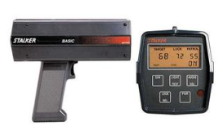
图11 超声测速仪
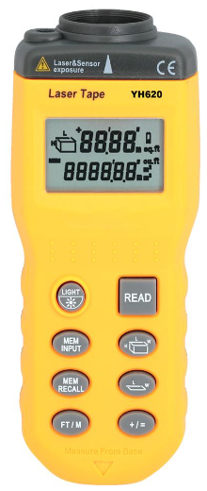
图12 超声波测距仪
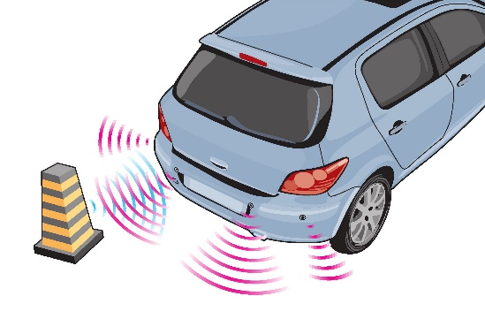
图13 倒车雷达
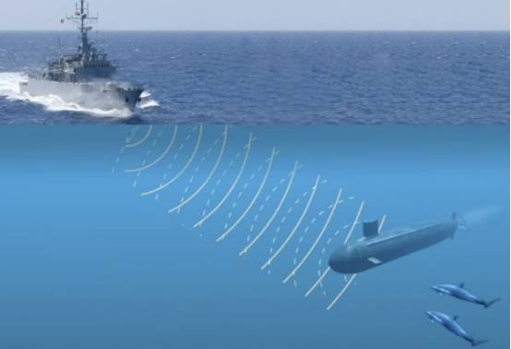
图14 声呐探测示意
【环节9】超声的特性与应用（二）：穿透力强
【教师活动】超声的第二个特性是穿透力强。超声波能穿透许多物质，因此可以用来探测物体内部的情况。大家知道B超吗？B超就是利用超声波穿透人体组织，根据反射波的不同来成像，帮助医生了解人体内部情况。这说明了什么？
【学生活动】（学生回答）说明声音可以传递信息！
【教师活动】对！B超就是声音传递信息的典型例子。除了医学上的B超，工业上还有超声探伤仪，可以探测金属内部的缺陷；混凝土超声波检测仪，可以检测建筑结构的质量。这些都是利用超声穿透力强来传递信息。
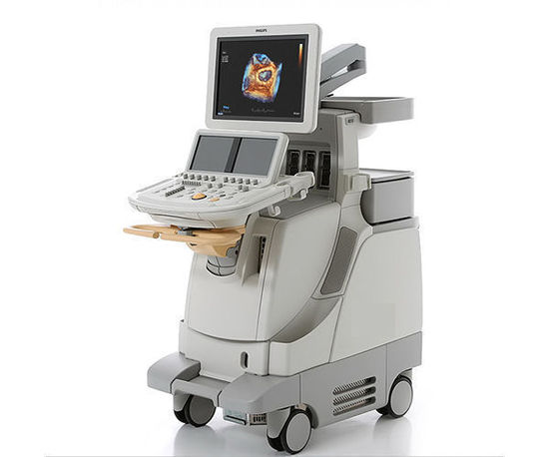
图15 B型超声波诊断仪
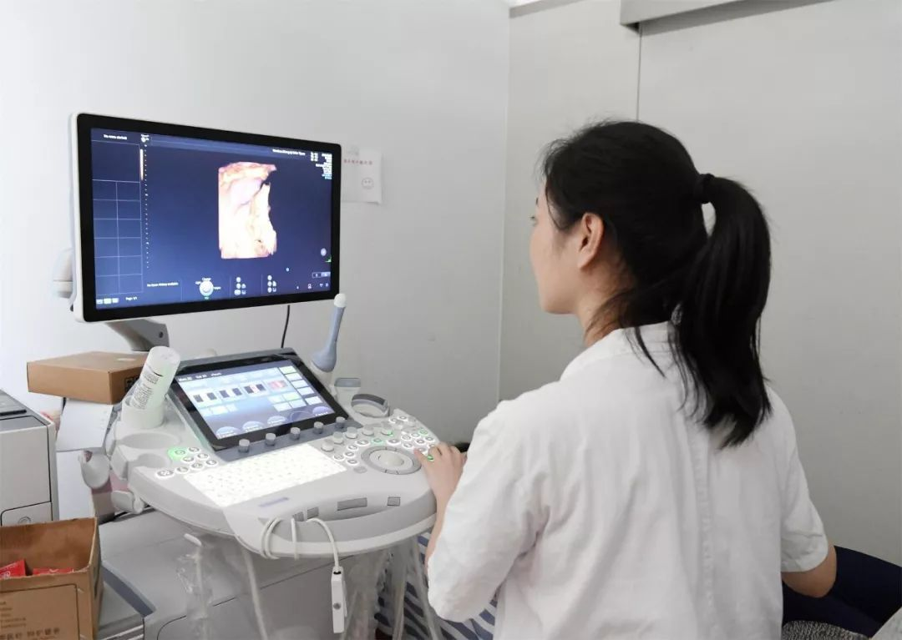
图16 B超检查示意
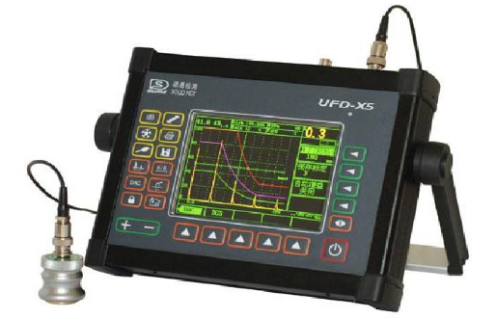
图17 混凝土超声波检测仪
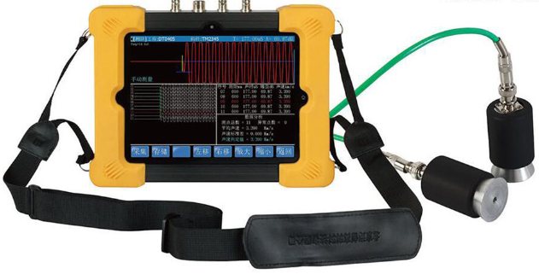
图18 超声探伤仪
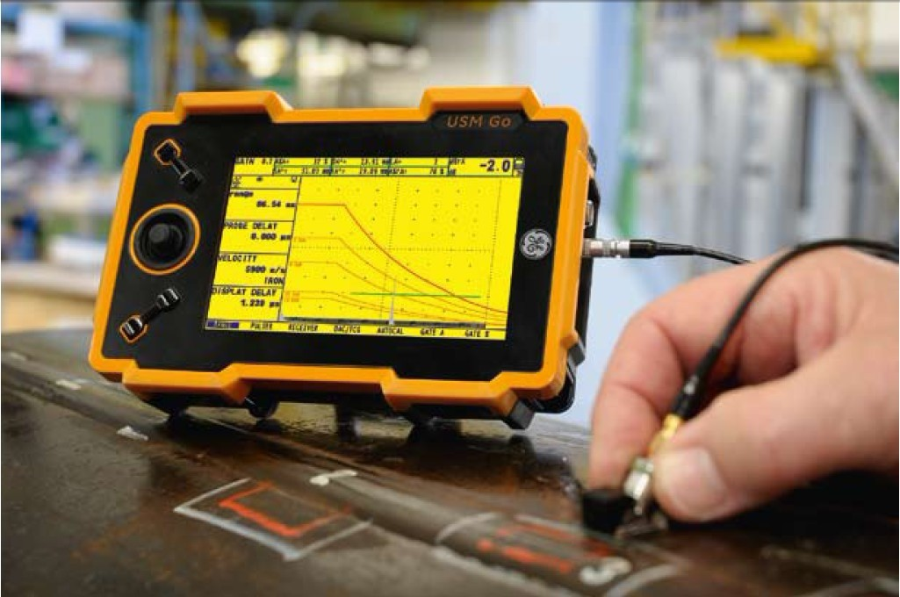
图19 超声金属探伤
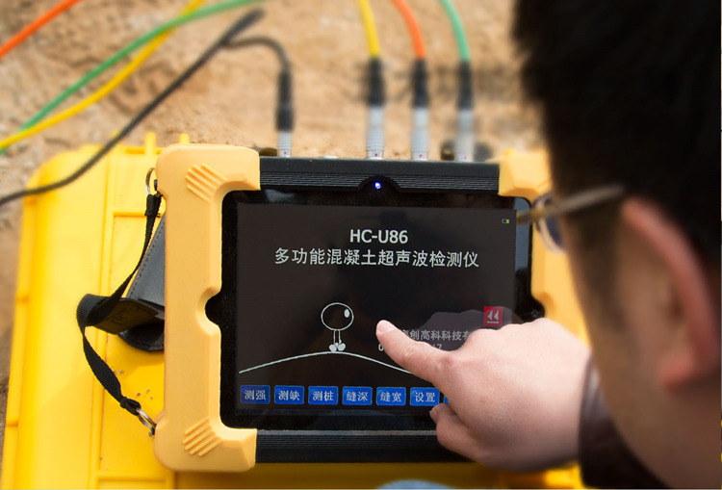
图20 超声探伤原理示意
【环节10】超声的特性与应用（三）：破碎能力强
【教师活动】超声的第三个特性是破碎能力强。超声波具有很高的能量，可以使液体中的微粒剧烈振动，产生强大的冲击力。大家想一想，这一特性可以用来做什么？
【学生活动】（学生思考后回答）可以用来清洗物品！比如眼镜店里的超声波清洗机。
【教师活动】没错！超声的破碎能力有很多应用：超声波清洗机可以清洗精密零件和眼镜；超声波加湿器可以把水打散成微小水雾；超声波雾化器用于医疗雾化治疗；超声波还可以使油和水混合，实现乳化。此外，超声还可以用来杀菌消毒。这些应用说明声音可以传递什么？
【学生活动】（学生齐声回答）声音可以传递能量！
【教师活动】非常正确！超声清洗、加湿、雾化、乳化等，都是声音传递能量的实例。
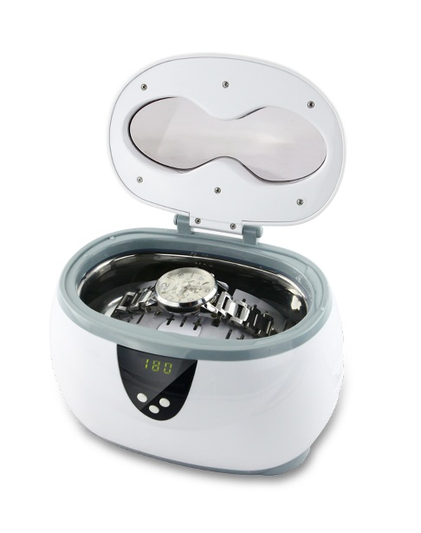
图21 超声波清洗机
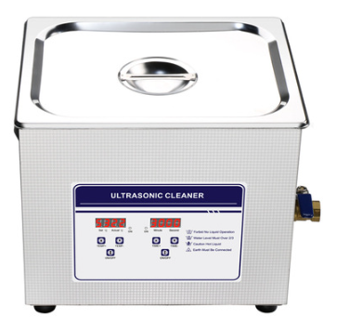
图22 超声波加湿器
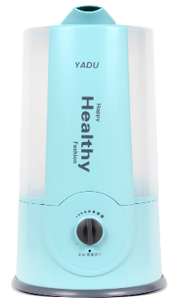
图23 超声波雾化器
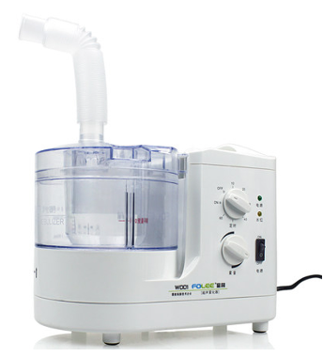
图24 超声杀菌消毒
【知识点】超声三大特性及应用：（1）方向性好——测速仪、测距仪、倒车雷达、声呐（传递信息）；（2）穿透力强——B超、探伤仪、混凝土检测仪（传递信息）；（3）破碎能力强——清洗机、加湿器、雾化器、乳化（传递能量）。
【归纳总结】声音的利用可分为两大类：传递信息（超声测距、B超、声呐、探伤等）和传递能量（超声清洗、加湿、雾化、碎石等）。同一个技术可能同时涉及两种作用，但侧重点不同。
【环节11】次声的应用与危害
【教师活动】了解了超声，我们再来看看次声。次声的频率极低，波长很长，传播过程中衰减很小，可以传播很远。科学家通过研究和监测次声，将它作为预报地震、台风的依据和监测核爆炸的手段。
【教师活动】但是，次声也有很大的危害性。次声武器可以在瞬间让方圆十几公里地面的所有人受到致命伤害，甚至能穿透15厘米的混凝土和坦克钢板。在强次声环境中，人会产生恶心、眩晕等症状，甚至内脏出血破裂，危及生命。此外，次声还能使机器设备破裂、飞机解体、建筑物被破坏。
【学生活动】（学生惊讶地讨论）次声这么可怕！那我们应该怎样保护自己？
【教师活动】在户外活动时，我们要注意减小自然灾害对自身的伤害。尽量防止次声的产生，尽量远离次声源。同时，科学家也在研究如何利用次声的特性为人类服务，比如次声监测预警系统。
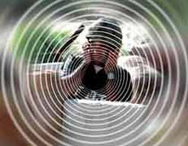
图25 次声监测与预报
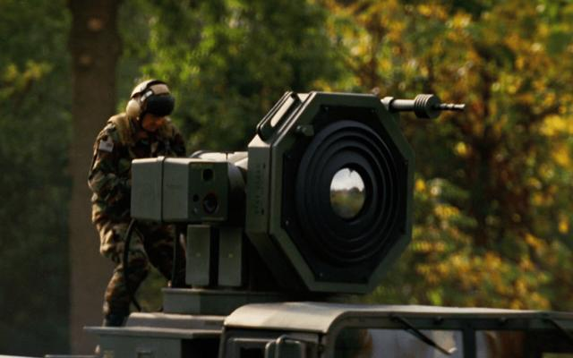
图26 次声的危害示意
【知识点】次声应用：预报地震、台风，监测核爆炸。次声危害：破坏力强，可致人伤亡、设备损坏、建筑物倒塌。防范措施：远离次声源，加强监测预警。
【设计意图】通过对比超声和次声，让学生全面认识声音的两种特殊形式。超声侧重应用，次声侧重危害与防范，培养学生的科学态度和社会责任感。
【安全警示】次声虽然人耳听不到，但其破坏力极强。在遇到地震、台风等自然灾害时，次声往往是先兆信号。学会科学防范，保护自身安全。
【环节12】课堂练习1
【教师活动】同学们，我们已经学习了超声和次声的相关知识，下面来做一道选择题，检验一下大家的掌握情况。请认真审题，选出正确选项。
【练习1】关于声的利用，下列说法中正确的是（ ）
A. 铁路工人用铁锤敲击钢轨，会从异常的声音中发现松动的螺栓，这说明声可以传递能量
B. 医生利用超声波可以更准确地获得人体内部疾病的信息，这说明声可以传递信息
C. 医生可以利用超声波除去人体内的结石，这说明声可以传递能量
D. 蝙蝠利用超声探测飞行中的障碍，这说明超声可以传递能量
【教师活动】请同学们仔细分析每个选项。A选项——敲击钢轨听声音判断螺栓松动，这是利用声音传递什么？
【学生活动】（学生回答）传递信息！不是传递能量。所以A错误。
【教师活动】B选项——B超获取人体内部疾病信息，这是传递信息，B正确。C选项——超声波碎石，这是利用超声的破碎能力，传递能量，C正确。D选项——蝙蝠用超声探测障碍，这是传递信息，不是传递能量。所以D错误。这道题是双选题，正确答案是B和C。
【学生活动】（学生核对答案，记录笔记。）
【设计意图】通过练习及时巩固超声和次声的知识，特别是区分声音传递信息和传递能量两种不同的利用方式，突破教学难点。
【过渡语】超声和次声让我们看到了声音的神奇力量。但是，在我们的日常生活中，并不是所有声音都让人愉悦。有些声音让我们烦躁不安，影响学习和休息——这就是噪声。接下来，让我们进入本节课的最后一个环节，了解噪声的危害与控制方法。
（五）环节四：噪声的危害与控制（12分钟）
【环节13】噪声的定义
【教师活动】同学们，让我们来听几段声音，感受一下有什么不同。首先是优美的音乐，然后是揉搓塑料袋的声音，最后是铁钉刮玻璃的声音。听完后，请说说你的感受。
【学生活动】（学生思考后回答）音乐听起来很舒服，让人心情愉快。揉搓塑料袋的声音很刺耳，铁钉刮玻璃的声音让人起鸡皮疙瘩，非常难受！
【教师活动】大家的感受很一致。那么，从物理学的角度，噪声是如何定义的？请大家看大屏幕上的波形图。
【教师活动】从物理学角度，发声体做无规则振动时会发出噪声。噪声的波形是杂乱无章的，而乐音的波形是有规律的。但这里有一个问题——如果在你睡觉或学习的时候，听到一首优美的乐曲，这算不算噪声呢？
【学生活动】（学生讨论后回答）算！虽然音乐本身是好听的，但在休息或学习时听到，会影响我们，所以也是噪声。
【教师活动】说得非常好！所以噪声还有一个定义——从环境保护的角度，把妨碍人们正常工作和生活的声音也称为噪声。也就是说，是不是噪声，有时还要看具体的情境和人的主观感受。优美的音乐在需要安静时也可能是噪声。
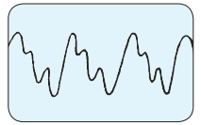
图31 乐音的波形图（有规律）
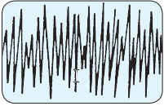
图32 乐音与噪声波形对比
【知识点】噪声的两种定义：（1）物理学角度——发声体做无规则振动时发出的声音，波形杂乱无章；（2）环境保护角度——凡是妨碍人们正常休息、学习和工作的声音，以及对人们要听的声音产生干扰的声音，都属于噪声。判断噪声需结合具体情境。
【环节14】噪声的来源
【教师活动】噪声无处不在，那么噪声主要来自哪些方面呢？请同学们分组讨论，将生活中的噪声来源进行分类。
【学生活动】（学生分组讨论后汇报）第一组：交通噪声——汽车喇叭声、摩托车引擎声、火车汽笛声等。第二组：工业噪声——工厂机器运转声、纺织车间噪声。第三组：施工噪声——建筑工地打桩声、电钻声。第四组：社会生活噪声——广场舞音乐、集市喧哗声、邻居装修声。
【教师活动】各组的分类非常准确！噪声来源主要有四大类：交通运输噪声、工业噪声、施工噪声和社会生活噪声。其中，社会生活噪声与我们的日常生活关系最为密切。

【环节15】噪声的危害
【教师活动】噪声不仅让人烦躁，还会对健康造成实质性的危害。请大家阅读课本，了解噪声对人体有哪些危害。
【学生活动】（学生阅读后回答）长期在80dB到100dB的环境中工作和学习，听觉就会迟钝，甚至耳朵变聋。噪声还能诱发多种疾病，严重时会导致死亡。
【教师活动】总结得很全面。人们日常生活的理想声音环境是白天不高于55dB，夜间不高于45dB。超过79dB，人就会心烦意乱，神经紧张，导致学习与工作效率下降。所以，控制噪声对于保护我们的身心健康非常重要。
【知识点】噪声危害分级：理想环境（白天<55dB，夜间<45dB）→心烦意乱（>79dB）→听觉迟钝（80~100dB长期）→耳聋及疾病→死亡。噪声污染已成为当今世界主要的环境问题之一。
【环节16】控制噪声的方法
【教师活动】既然噪声危害这么大，我们该如何控制噪声呢？请大家思考一个具体问题：如果室内有一个闹钟在响，它已经影响到你学习了，你有哪些方法可以减弱这个噪声？
【学生活动】（学生积极回答）方法一：直接把闹钟关掉！方法二：把闹钟放到一个密封的玻璃罩里。方法三：捂住自己的耳朵。
【教师活动】非常好！大家提出的三种方法恰好对应了控制噪声的三个途径。关闹钟——在声源处减弱噪声，属于消声；放入玻璃罩——在传播过程中减弱噪声，属于吸声或隔声；捂住耳朵——在人耳处减弱噪声，属于隔声。

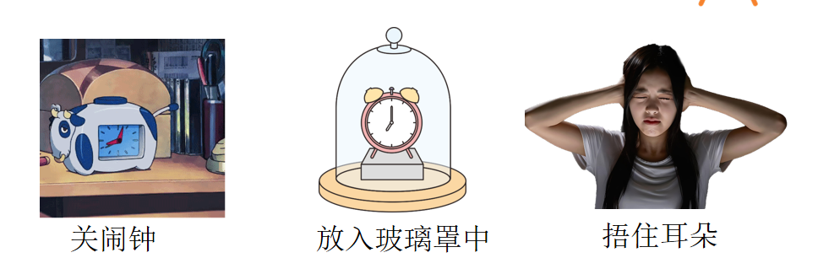
【教师活动】声音从产生到被人耳听到经历了三个过程：声源的振动产生声音、声音在介质中传播、人耳接收声音。控制噪声就是要在这三个环节上进行干预。我们来看具体的例子。
【环节17】消声——在声源处控制噪声
【教师活动】摩托车的消声器、禁止鸣笛的标志，这些属于从什么位置控制噪声？
【学生活动】（学生回答）从声源处控制噪声，属于消声，防止噪声产生。
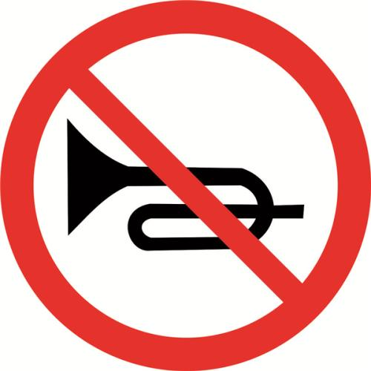
图38 摩托车的消声器
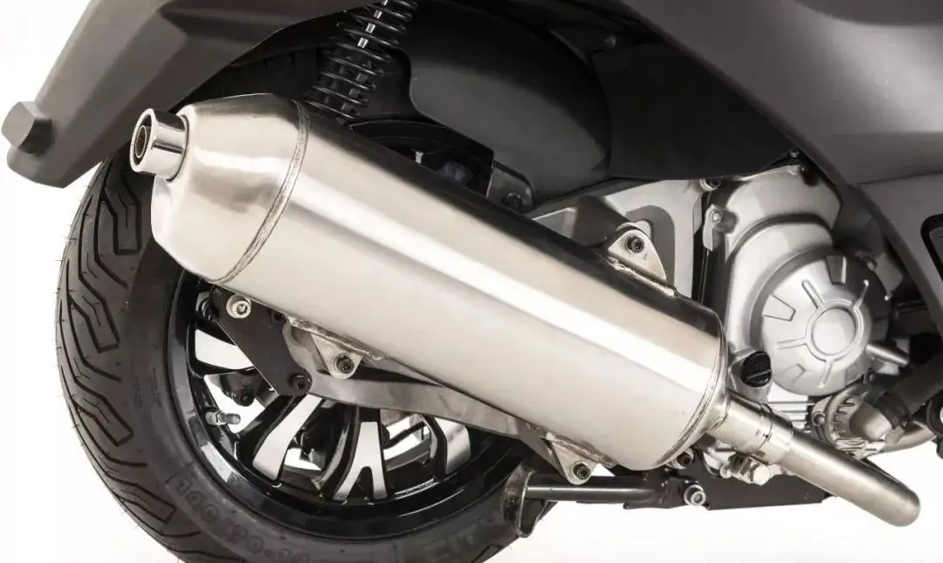
图39 禁止鸣笛标志
【环节18】吸声/隔声——在传播过程中控制噪声
【教师活动】高速路上的隔音板、公路旁的绿化带，这些属于从什么位置控制噪声？
【学生活动】（学生回答）在传播过程中减弱噪声，属于隔声，阻断噪声传播。
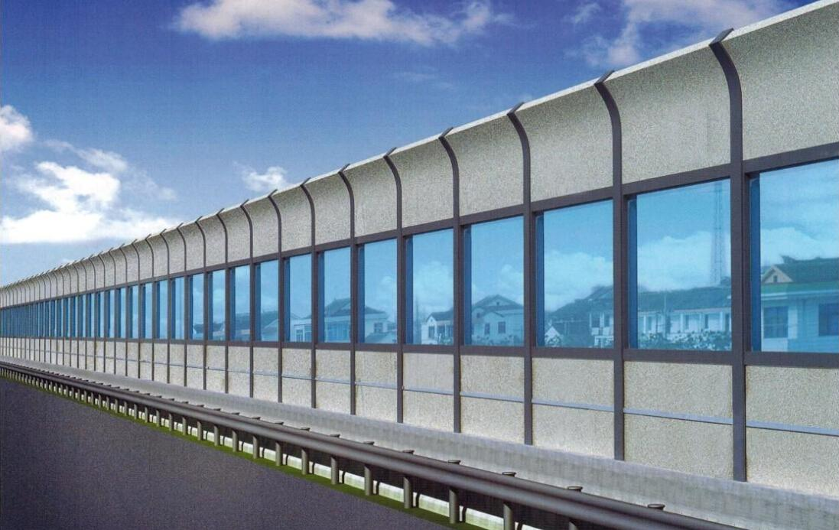
图40 高速路上的隔音板
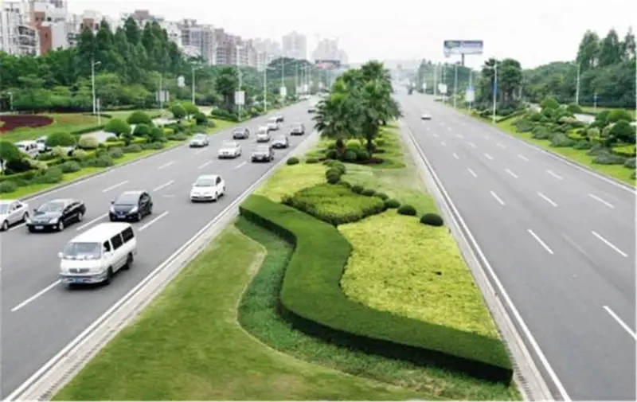
图41 公路旁的绿化带
【环节19】隔声——在人耳处控制噪声
【教师活动】用手捂住耳朵、工厂用的防噪声耳罩，这些属于从什么位置控制噪声？
【学生活动】（学生回答）在人耳处减弱噪声，属于隔声，防止噪声进入人耳。
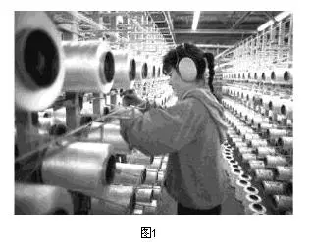
图42 用手捂住耳朵
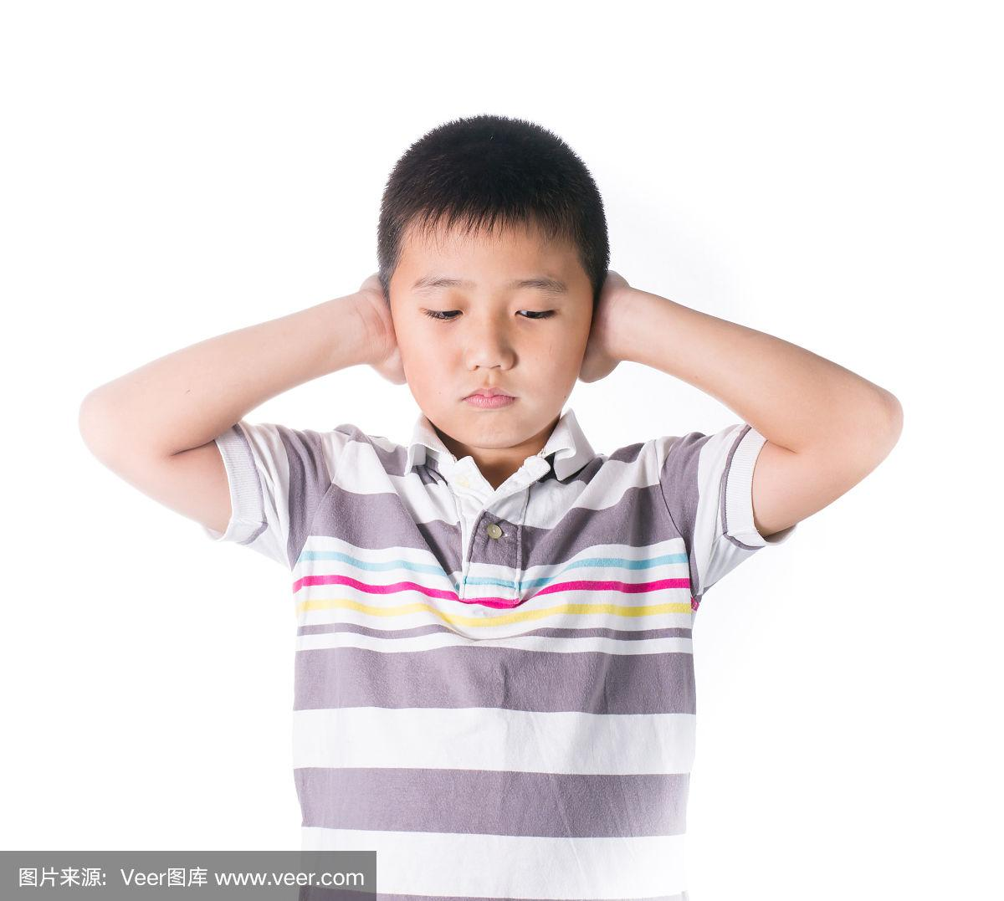
图43 工厂用防噪声耳罩
【知识点】控制噪声的三种途径：（1）消声——在声源处防止噪声产生（如消声器、禁止鸣笛）；（2）吸声/隔声——在传播过程中阻断噪声传播（如隔音板、绿化带）；（3）隔声——在人耳处防止噪声进入耳朵（如耳罩、捂耳朵）。
【噪声控制三途径】消声（声源处）：防止噪声产生——安装消声器、禁止鸣笛、降低声源音量。
吸声/隔声（传播过程中）：阻断噪声传播——隔音板、绿化带、吸声材料。
隔声（人耳处）：防止噪声进入耳朵——耳罩、耳塞、捂耳朵。
【环节20】课堂练习2
【教师活动】下面我们来做练习2，考查噪声监测的相关知识。请同学们独立完成。
【练习2】如图所示的是某市区竖立在马路旁边的噪声监测装置，由装置上显示的分贝数可知此处的噪声（ ）
A. 使人失去听力
B. 妨碍人们的工作和学习
C. 妨碍人们的休息和睡眠
D. 所造就的环境较理想，较安静
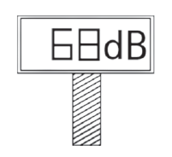
图44 噪声监测装置
【教师活动】这道题需要根据噪声监测装置显示的分贝数来判断。市区马路旁边的噪声通常在60dB到70dB左右，这个范围会妨碍人们的休息和睡眠（夜间理想环境不高于45dB，白天不高于55dB），但还没有达到使人失去听力的程度（80~100dB长期才会导致）。所以正确答案是C。
【学生活动】（学生核对答案，并记录不同分贝值对应的噪声危害等级。）
【环节21】课堂练习3
【教师活动】最后一道练习，考查噪声控制方法的判断。请同学们认真作答。
【练习3】高速公路通过村庄密集区时，在高速公路两侧安装玻璃隔声板，能有效降低噪声，下列措施与之控制方法相同的是（ ）
A. 禁止鸣笛
B. 机场跑道工作人员戴防噪声耳罩
C. 街道上安装噪声监测仪
D. 学校周围植树
【教师活动】请同学们先分析高速公路两侧安装隔声板属于哪种控制噪声的方法。
【学生活动】（学生分析）隔声板是在传播过程中阻断噪声，属于在传播过程中减弱噪声。
【教师活动】正确！那么我们来逐一分析选项。A选项——禁止鸣笛，是在声源处控制噪声，方法不同。B选项——戴耳罩，是在人耳处控制噪声，方法不同。C选项——噪声监测仪只能监测噪声，不能控制噪声，排除。D选项——学校周围植树，树木可以吸收和反射噪声，也是在传播过程中减弱噪声，方法与题干相同。所以正确答案是D。
【学生活动】（学生完成练习，核对答案。）
【设计意图】通过两道针对性练习，巩固噪声监测和噪声控制方法的知识，特别是区分三种控制噪声途径的适用场景，提升学生的应用分析能力。
（六）课堂小结（5分钟）
【教师活动】同学们，今天我们学习了第一章第四节——让声音为人类服务。请大家回顾一下本节课的主要内容，我们学习了哪些知识？
【学生活动】（学生回顾总结）我们学习了声音在音乐和建筑中的应用，了解了超声和次声的定义、特点和应用，知道了噪声的定义、来源和危害，还掌握了控制噪声的三种途径。
【教师活动】总结得非常全面！本节课的核心知识可以用四个板块来概括。第一，声音与音乐——声音特性在音乐创作中的应用，以及计算机数字合成技术。第二，声音与建筑——古代建筑利用声音反射，现代建筑运用吸声和反射设计，以及双耳效应。第三，超声与次声——超声三大特性及对应应用，次声的预报功能与危害。第四，噪声的危害与控制——噪声的两种定义、四大来源、三级危害，以及消声、吸声、隔声三种控制途径。
【教师活动】特别要强调的是，声音既可以为人类服务（如超声诊断、建筑声学），也可能对人类造成危害（如噪声污染、次声武器）。因此，我们要学会科学地利用声音，同时也要注意防范声音带来的危害。
【课堂小结】一、声音与音乐：音调、响度、音色的运用，数字合成技术。
二、声音与建筑：回音壁、三音石（古代）；吸声材料、反射板（现代）；双耳效应与立体声。
三、超声与次声：超声（>20000Hz）——方向性好、穿透力强、破碎能力强；次声（<20Hz）——预报灾害、危害巨大。
四、噪声的危害与控制：噪声定义（物理/环保）、四大来源、控制三途径（消声/吸声/隔声）。
【设计意图】通过师生互动总结，帮助学生构建完整的知识框架，强化重点、突破难点，落实核心素养目标。
四、板书设计
2.4 让声音为人类服务

一、声音与音乐
1. 音乐家运用音调、响度、音色创作旋律
2. 计算机数字合成音乐

二、声音与建筑
1. 古代建筑：回音壁、三音石（声音反射）
2. 现代建筑：吸声材料、反射板
3. 双耳效应——立体声

三、超声与次声
1. 超声（>20000Hz）：方向性好、穿透力强、破碎能力强
应用：测速/测距/雷达/声呐/B超/探伤/清洗/加湿/雾化
2. 次声（<20Hz）：预报地震台风、次声武器、危害大

四、噪声的危害与控制
1. 噪声定义：物理学角度（无规则振动）、环保角度（妨碍生活）
2. 噪声来源：交通、工业、施工、社会生活
3. 控制方法：消声（声源处）、吸声/隔声（传播过程中）、隔声（人耳处）
五、教学反思
1. 本节课通过大礼堂蜂窝状墙壁的情境导入，学生的兴趣和参与度如何？是否有效激发了学生探究声音应用的好奇心？
2. 超声三大特性（方向性好、穿透力强、破碎能力强）的教学中，学生是否能准确区分各种应用分别对应哪一特性？对声音传递信息与传递能量的区分是否清晰？
3. 噪声定义的两种角度（物理学角度和环境保护角度）的教学中，学生是否能够理解噪声定义的相对性？是否能正确判断特定情境中声音是否属于噪声？
4. 控制噪声的三种途径（消声、吸声、隔声）的教学中，学生是否能准确区分声源处、传播过程中和人耳处三种控制位置？是否能在新的情境中灵活应用？
5. 三道课堂练习的设置是否合理？学生完成的正确率如何？练习2和练习3反映出的共性问题是什么？
6. 本节课时间分配是否合理？超声与次声环节（12分钟）和噪声控制环节（12分钟）的内容量是否均衡？是否需要调整教学节奏？

